İADELİ TAAHHÜTLÜ TEBLİGAT

ŞÜPHELİ FADEYE DAVET YAZISI
Tarih

Sayın hhhhh
……………………….. Fakültesi
……………………..Bölümü Öğrencisi

Dekanlık Makamının ………………. tarih ve …………….. sayılı yazısı ile …………………. günü öğrenci bloğu ………………….. kat ………………….. numaralı salonda yapılan ………………….. Bölümü …………………. Dersi dönem sonu sınavında kopya çektiğiniz iddiasıyla hakkınızda açılan soruşturmayı yapmakla görevlendirildim.
Olayla ilgili olarak ifade vermek üzere ………………… günü saat ……………. Dekanlık binası ……. kat …………….numaralı çalışma odamda hazır bulunmanız gerekmektedir.
Bilgilerini ve gereğini rica ederim.

………………………….
Her türlü tebligat, öğrencinin Üniversiteye kayıt sırasında bildirdiği ya da daha sonra öğrenci bilgi sisteminde güncellediği posta adresine taahhütlü olarak yapılır. Teslim edildiği veya iade edildiğine ilişkin belge soruşturma dosyasına eklenir.
Soruşturmacı

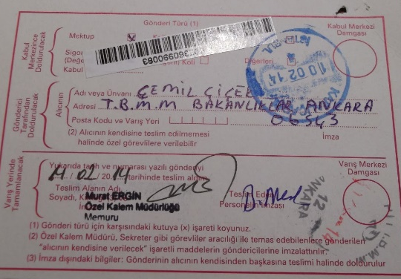
ÖRNEK AMAÇLIDIR

